1
Názov súboru | Dĺžka vety vo vzorkách | Dĺžka vety v sekundách
sa1.wav | 113323 | 7.08
sa2.wav | 81920 | 5.12
si1772.wav | 70997 | 4.44
si512.wav | 56661 | 3.54
si612.wav | 53248 | 3.33
sx152.wav | 61440 | 3.84
sx242.wav | 74752 | 4.67
sx332.wav | 76800 | 4.80
sx422.wav | 72363 | 4.52
sx62.wav | 62123 | 3.88
q1.wav | 9376 | 00.59
q2.wav | 11359 | 00.71

Na čo sa to používa? well idk
3.
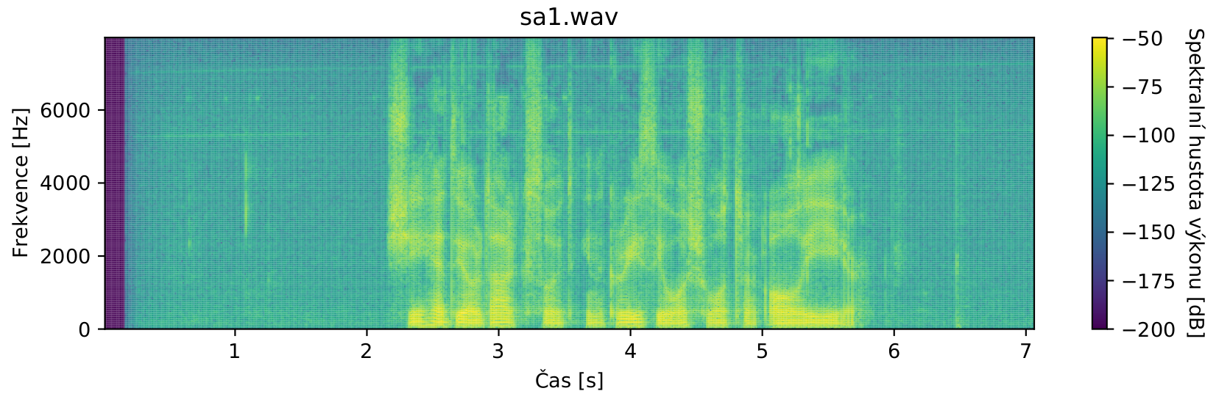
4.
5.
6.
